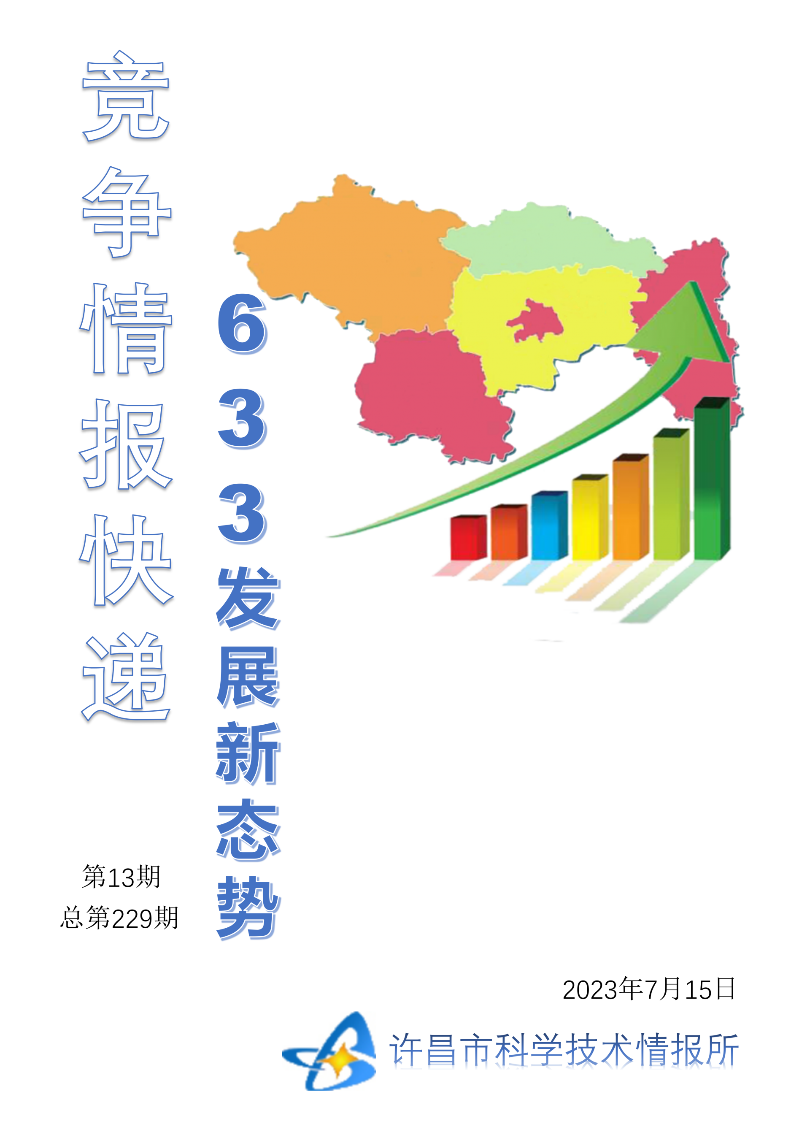
●编者的话
许昌市科学技术情报研究所是隶属于市科技局的财政全额供给事业单位。为适应新时期科技信息工作的需要，更好地服务政府决策和企业发展，推动企业转型升级，决定升级改版《许昌竞争情报快递》这一内部交流刊物。该刊物立足许昌市现有工业基础，按照市委、市政府提出的“6+3+3”发展新态势，即新一代信息技术、新材料、生物医药、智能装备、新能源汽车、节能环保6大战略性新兴产业，装备制造、食品、发制品3大优势主导产业，建材、化工、轻纺3大传统产业的运行咨询和发展态势，为市、县两级四大班子领导、重点企业等提供最新的行业动态、财经数据、金融要点等综合信息，为建设“智造之都宜居许昌”尽微薄之力。您对该刊物有什么意见和建议，请及时与我们沟通联系，以便我们改进工作、不断提高刊物质量，更好地服务于许昌经济社会发展和科技创新。
●行业动态2
挺起中国式现代化产业“脊梁”……………………………………………………2-4
●行业趋势
为企业量身造厂、助项目提速增效…………………………………………………5-6
●行业报告
重庆技术成果对接大会现场签约项目金额超8000万…………………………………7
●行业动态

挺起中国式现代化产业“脊梁”
海阔三山雨，花明五岭春。
闽粤琼三省，一衣带水，一脉相连，地理连续，生态类似，人文相亲，历史交融。作为中国大陆通往四大洋的咽喉之地，古往今来，中国90%以上的贸易都是通过这里输送，因此，这片“风水宝地”常开风气之先。时代的浪潮冲刷出海岸线上一颗颗明珠，它们以制造业起家，背靠中国，面向世界。
6月8日—30日，记者跟随“高质量发展调研行”主题采访活动，深入广东省、福建省、海南省产业生产一线，走进工厂、走进车间、走进园区，试图读取闽粤琼地区制造业高质量发展的“生意经”。
实现中国式现代化，必须加快建设以实体经济为支撑的现代化产业体系。制造业是实体经济的“顶梁柱”，如何强化支撑、发挥其“当家”作用？这里有答案。
走向高端：咬定“创新”不放松
广汽埃安的产线上，自主设计的超级跑车百公里加速仅需1.9秒；宁德时代的车间内，搅拌均匀的浆料正以每分钟80米的速度被均匀涂覆在6微米薄的铜箔上；格力电器的展厅里，让硬币在运转的机器上不倒、让气球在洗衣机内不破等众多创新产品令人大开眼界……
“格力电器从消费领域到工业领域的突破，我最深的体会就是要掌握核心技术。”珠海格力电器股份有限公司董事长董明珠介绍，公司现有近8万名员工，其中研发人员和技术工人5万人，设有16个研究院、152个研究所、1411个实验室、1个院士工作站（电机与控制）。
目前，格力电器实行研发经费“按需投入、不设上限”。“也就是说，假如今年研发需要100亿元，我们就投入100亿元，需要200亿元就投200亿元。”董明珠说。截至今年5月，格力电器已累计申请专利110398件，其中发明专利57866件。
在广东省，像格力电器这样注重创新的企业比比皆是。数据显示，广东省区域创新综合能力连续6年位居全国第一。至2022年，广东省高新技术企业数量增加到6.9万家，研发投入、研发人员数量、高新技术企业量、发明专利有效量、PCT国际专利申请量等主要科技指标均居全国首位。当前广东省研发人员达到130万人，数量居全国第一，拥有一批掌握关键核心技术的科技领军人才和高水平创新团队。
抓创新就是抓发展，谋创新就是谋未来。尽管闽东山高海阔交通不便，但福建省宁德市抓住了创新的“牛鼻子”，谋得了宁德时代、青拓集团等龙头企业的发展，以及宁德市整个产业集群的未来。
从首发钠离子电池到首发麒麟电池，从电动船舶到电动重卡，从无人矿山到自主换电……现在，宁德时代的电池在生产线上组装完成后销往全球。依托宁德时代，宁德市先后引进80多家上下游企业，形成了全球知名的锂电新能源产业。
笔尖钢被誉为不锈钢皇冠上的“明珠”，其生产难度极大，对各项材料性能要求高，体现了研发和精密制造的能力。作为世界上最大的圆珠笔生产国，我国在笔尖钢上曾长期依赖进口。青拓集团与“卡脖子”技术“死磕”，让纯国产圆珠笔写字也能丝滑流畅。目前，宁德市已发展成全球最大的不锈钢生产基地，吸引了100多家中下游精深加工企业进驻。
高端的产品不仅源于制造技术的创新，还来自设计的创新。位于佛山市的广东工业设计城内，聚集了设计研发企业303家、工业设计师8700多名。极具现代感的工业设计产品在海外大受欢迎，“设计+科技”“设计+供应链”等正推动佛山制造不断向价值链更高端攀升。
走向“智”造：生产场景耳目一新
一辆辆新能源汽车框架在传送带上徐徐前进，机器手臂上下转动安装零部件，零星可见的工人有条不紊地做着检查……广汽埃安的智能生态工厂里安静、整洁、有序，焊装车间无人化程度已达到99.7%。
“目前产量是每天大约2000台车。从2019年投产至2022年，年复合增长率超120%，今年3月和4月销售连续突破4万台，稳居主流电动汽车市场前三位。”广汽埃安副总经理郑纯麒说。
走进福建新华源科技集团的纺织工厂，一台台自动化机器正在高速运转，抓棉、梳棉、并条、粗纱、细纱、自络、打包码垛……偌大的车间里，这一整套流程只需要几个工人负责巡视和简单操作。今天的纺织业，早已不是“千人纱、万人布”的“热闹”场景。
新华源科技集团生产技术部常务副总经理刘显煜介绍，现在纺纱车间万锭用工可降至12人左右，生产效率提升30%以上，吨纱能耗降低35%，产品品质也得到提升。
品质和效率提升背后，是中国制造走向中国“智”造的华丽转身。
“数字化转型后，公司引进国内外先进的智能纺纱设备和检验检测仪器，应用自主研发的工业互联网纺织大数据管理平台，利用5G、工业互联网、视觉技术等优化生产过程中遇到的各种难题。”刘显煜说。
凭借在行业首创机器视觉结合人工智能技术，广汽埃安实现全零件全方位品质监控，打造零缺陷产品。他们率先应用超声波探伤、3D视觉跟踪等全工序无损工艺，实现纳米级精准控制；通过精细化焊接管理定制每个焊点最优参数，焊点强度对比行业提升10%。
当“智”造的东风吹进传统产业，席卷而来的不止生产过程的变革，还有生产模式的焕新。
在福建省莆田市双驰实业体验店，站在脚型数据采集设备上，15秒就能生成一套数据，让你第一次足够了解自己的脚。这是双驰实业和中科院团队联合研发的设备，采用柔性压力传感技术和3D实感机器视觉识别技术，获取消费者足部特征及健康数据；再通过大数据智能生产系统，就可以定制一双个人专属“莆田鞋”。
莆田市“看家产业”孵化出行业新模式。“这种模式打破传统最小订单量要求，在生产成本仅提升20%—30%的情况下，实现不同品牌、混色、混款、混码、混楦同时在线生产，解决传统鞋业高库存的顽疾。”双驰实业股份有限公司董事长陈文彪说。相比原来单条线每年5000万元的营业收入，现在可实现单条线每年营收9000万元。
走向绿色：岁月静好里的金山银山
热带绿植环抱厂房四周，各色鲜花在路边盛放，你无法想象这是来到了一家钢铁厂——位于广东省湛江市东海岛的宝钢湛江钢铁有限公司。他们自称绿色钢铁“梦工厂”。湛江钢铁党委副书记、纪委书记孟令军表示，湛江钢铁从精品生产、智慧制造、绿色环保、零碳工厂建设等方面积极探索钢铁行业高质量发展，率先在行业内实现“废气超低排、废水零排放、固废不出厂”。
安静的水控中心里，整合了全厂15个分散水系统控制室，实现全厂水系统集中监控，打通了“取、制、供、用、排、回用”各环节的信息流。“我们采取海水、雨水、地表水三水联供的取水方式，满足钢铁厂的生产用水。”湛江钢铁能源环保部水控中心值长曹文龙介绍。
目前，全国首座百万吨级氢基竖炉已在湛江钢铁开工建设，预计年底投产。这套集成氢气和焦炉煤气进行工业化生产直接还原铁的生产线，投产后对比传统工艺同等规模铁水产量，每年可减少二氧化碳排放50万吨以上。
在闽粤琼依山傍海的“制造王国”里，到处都在上演“绿水青山就是金山银山”的生动实践。
在福建省，九牧集团数字化精密注塑车间空无一人，不开灯的生产线、不时闪烁的信号灯改变了传统下班停工的生产节奏，实现了工厂24小时高效运转。黑灯之下，10多台工业机器人各司其职，有条不紊地进行着生产工作。智能化的生产线、数字化的管理方式不仅让产品的生产效率复合提升35%，产品不良率降低5%，同时，能源用量减少7%，能源利用率显著增强。
在广东省，广汽埃安打造的零碳工厂，导入智能照明系统，数字化自适应亮度调节，年节省74%照明用电；佛山安德里茨打造的绿色工厂，采用“海绵城市”理念设计，实现雨水循环再利用，同时整厂使用光伏发电……
在海南省，昌江县海尾镇海边，全球首个通过国际原子能机构（IAEA）安全审查的小型反应堆“玲珑一号”正在紧锣密鼓地施工，探索绿色能源的多功能示范。作为我国自主创新的重大成果，“玲珑一号”利用其小巧玲珑的优势，不仅可以发电，还能给园区供气、供暖、制冷并淡化海水，甚至搭载在科考船上。
山海相拥，岁月静好。春江水暖鸭先知，中国最南端的开明之地，总能率先引领变革潮流，推动制造业高端化、智能化、绿色化发展，抓牢经济高质量发展的重中之重，挺起中国式现代化产业“脊梁”。
●行业趋势

为企业量身造厂、助项目提速增效
又有10栋定制类厂房主体完工，预计8月份交付使用……6月25日，笔者在位于四川绵阳高新区（科技城直管区）的中电光谷绵阳科技园看到，园区内十几栋定制类厂房已经封顶，建筑工人正在进行外墙粉刷。“第一期除修建有定制类厂房外，还修建一栋拥有96个房间的公寓宿舍楼，可解决入住企业员工工作期间住宿难题。”中电光谷绵阳科技园工程部长彭普杨说。
中电光谷绵阳科技园项目是当前绵阳高新区（科技城直管区）加快推进的重点项目之一。今年1—5月，绵阳高新区（科技城直管区）新开工项目99个，续建项目88个，其中，省市级项目20个，储备项目42个。
今年以来，绵阳高新区（科技城直管区）深入实施“园区提质”“企业满园”行动，印发《绵阳高新区（科技城直管区）2023年“跑出项目加速度 助推千亿产业园”项目攻坚行动实施方案》，全力抓好项目服务、项目谋划储备、项目投资调度等方面工作。
为帮助园区实现提质增效，该高新区有何特色做法？日前，笔者前往绵阳高新区（科技城直管区）进行探访。
构建特色服务体系
总投资50亿元的中电光谷绵阳科技园，规划用地496亩，于2021年9月正式开工建设。“应工业制造载体多样性、个性化的需求特征，我们在施工过程中，按照整体规划、分区实施、永临结合的方式，积极探索敏捷定制开发模式。”彭普杨说。
彭普杨记得，去年4月，首批签约的一家企业需要厂房的时间比较紧，而施工手续一直没有批下来。“我们在准备施工队伍、施工材料的同时，协调相关部门办理手续。”彭普杨说，他们仅用20天时间，把所有手续都办理完毕，随后利用5个月的时间，为该企业修建了三层楼的定制化厂房。“目前，该企业已入住，并进行设备安装。”彭普杨表示。
据悉，中电光谷绵阳科技园在规划过程中，将数字化纳入设计理念，实现与中电光谷集团产业云平台的无缝链接。通过产业云平台，中电光谷绵阳科技园与中电光谷集团全国88个园区实现了产业资源共享，与中电光谷集团上海、深圳、武汉产业合作中心建立了跨区域招商协同机制。同时，中电光谷绵阳科技园还通过数字化手段构建了“一平台八中心”的园区服务体系，为企业提供全生命周期的数字化服务。
“在项目推进方面，我们的项目专员致力当好项目推进的‘服务员、调度员’，为每个项目建设周动态表，每周开展项目跟踪调度，针对项目中存在的问题梳理摸排。”绵阳高新区（科技城直管区）项目推进办相关负责人说，目前，中电光谷绵阳科技园拥有巨星永磁、杉金光电等20个在推项目，总体保持“移交一批、在推一批、储备一批”的工作态势。
满足企业发展需求
“我们计划于近段时间进行试生产，第三季度正式投产。”6月，在绵阳高新区（科技城直管区）新型显示产业园A区，入驻企业维谛技术（绵阳）有限公司负责人刘庆涛说，公司目前正在安装中压变频器的生产设备。
据了解，新型显示产业园A区主要聚集了以电子信息、新型显示为代表的先进制造业，围绕面板显示和激光显示领域，重点发展和引进偏光片等产业链上游关键材料、产业链中游先进面板制造以及产业链下游智能终端应用等领域优质企业，打造集“研发+孵化+生产”于一体的全链条新型显示产业功能区。
刘庆涛说，维谛技术（绵阳）有限公司是一个在绵阳主要生产风能变流器和中压变频器等核心产品的大型企业。为扩充产能，他们将继续加大在绵阳的投入力度，并与绵阳高新区（科技城直管区）签署项目投资协议，增加厂房，用于生产风能变流器、中压变频器和锂电池相关产品。“园区为我们量身定制厂房，让我们可以直接入住。”刘庆涛说，目前，新厂房主体结构已基本完成，企业已启动搬迁。
“根据企业需求量身打造现代化标准厂房，为招引企业提供‘拎包入住’服务。”绵阳高新区（科技城直管区）相关负责人说，新型显示产业园A区总投资13.7亿元，总用地面积约31.43万平方米。目前，新型显示产业园A区已累计完成总工程量约95%，产值约8.2亿元。各楼栋基本完成建设，项目进入收尾阶段，建成后，计划引进企业20—30家，预计年产值10亿元以上。
●行业报告

重庆技术成果对接大会现场签约项目金额超8000万
6月28日，记者从重庆市科技局获悉，在该局主办、重庆市科技创业投资协会承办的重庆市新型研发机构技术成果产业项目综合对接大会上，来自39家新型研发机构的180余项创新成果进行了现场展示对接，其中，8个创新成果项目现场签约，总金额超8000万元。
“近年来，重庆持续推动与国内外知名高校、科研院所、企业和科学家团队合作，落地建设了新型研发机构39家。”重庆市科技局相关负责人表示，随着新型研发机构数量不断增加，如何将引进资源与本地资源融合，加强引进类新型研发机构自身造血能力成为重庆市科技创新资源引进工作的新重点。本次对接活动旨在通过引进机构科技成果在渝转移转化，推动引进研发机构与我市本地机构融合发展，共同为加快建设具有全国影响力的科技创新中心提供有力支撑。
重庆市科技局相关负责人表示，下一步将更加坚定引进类新型研发机构发展信心和信念，将会同市级有关部门、区县科技主管部门等，组织开展一系列新型研发机构技术成果对接活动，并对合作情况进行持续跟踪，有效推动高水平创新成果从实验室走向市场，向先进生产力转化，真正让新型研发机构与企业搭上线、牵上手，加快推动产业高质量发展。

